20232116K3

(2023·临沂市第一中学高二期末)一门旧式大炮如图所示，炮车和炮弹的质量分别为*M*和*m*，炮筒与水平地面的夹角为*α*，炮弹发射瞬间相对于地面的速度为*v*0。不计炮车与地面的摩擦，则炮车向后反冲的速度大小为(　　)

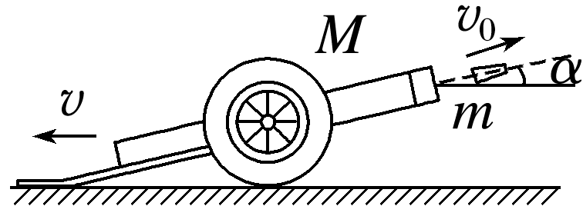

A. B.

C. D.